ЗАДАЧА 1

На вход схемы воздействует периодическое напряжение u₁(t), заданное в виде графика. Схема нагружена на активное сопротивление нагрузки R_{н} . Численные значения напряжения U_{m} , периода Т , параметров схемы L, С и величина активного сопротивления нагрузки R_{н} заданы. Требуется:

1. Разложить напряжение u₁(t) в ряд Фурье до 5-й гармоники включительно, используя табличные разложения, приведённые в учебниках, и пояснения, которые даны в указаниях к данной задаче.

2. Обозначив сопротивления элементов схемы в общем виде как R_{н}, $\left(j⋅X_{L}^{(k)}\right)$ и $\left(−j⋅X_{C}^{(k)}\right)$, вывести формулу для комплексной амплитуды напряжения на нагрузке ${\overset{˙}{U}}_{2m}^{\left(k\right)}$ через амплитуду входного напряжения ${\overset{˙}{U}}_{1m}^{(k)}$. Полученное выражение пригодно для каждой гармоники, только под $X_{L}^{(k)}$ и $X_{C}^{(k)}$ следует понимать сопротивления индуктивности и ёмкости для соответствующей гармоники (где $k −$ номер гармоники).
3. Используя формулу п.2, определить комплексную амплитуду напряжения на выходе (на нагрузке) для следующих гармоник ряда Фурье: для первой (к = 1), третьей (к = 3) и пятой (к = 5) гармоник.
4. Записать закон изменения напряжения на нагрузке (мгновенное значение напряжения) в виде ряда Фурье.
5. Построить друг под другом линейчатые спектры входного (u₁) и выходного (u₂) напряжений.

№  варианта | Рисунок с изображением схемы | Рисунок с графиком u₁(t) | L | C | Т | U_{m} | R_{н}
№  варианта | Рисунок с изображением схемы | Рисунок с графиком u₁(t) | мГн | мкФ | мс | В | Ом
28 | 1 | 2 | 0,815 | 0,62 | 0,28 | 60 | 45,5

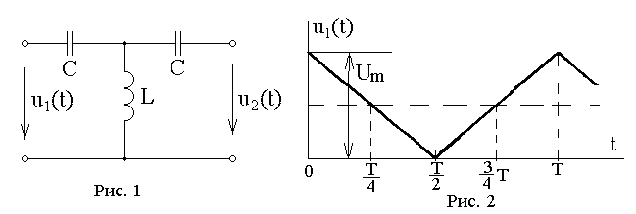
ЗАДАЧА 2
Дана электрическая цепь, в которой происходит коммутация (размыкается ключ). В цепи действует источник постоянной ЭДС Е. Параметры элементов электрической цепи заданы. Рассмотреть переходный процесс в цепи второго порядка и определить закон изменения во времени указанной в таблице величины (тока или напряжения).
Задачу следует решить классическим методом расчёта переходных процессов. На основании полученного аналитического выражения требуется построить график изменения искомой величины в функции времени в интервале от t = 0 до $t=\frac{3}{ {\left| p \right|}_{\text{min}}}$, где ${\left| p \right|}_{\text{min}}$- меньший по модулю корень характеристического уравнения.

№  варианта | Рисунок | Е | L | C | R₁ | R₂ | Определить
№  варианта | Рисунок | В | мГн | мкФ | Ом |  | Определить
28 | 1 | 100 | 1 | 10 | 50 | 50 | $$u_{C}\left(t\right)$$

